图 书 推 荐

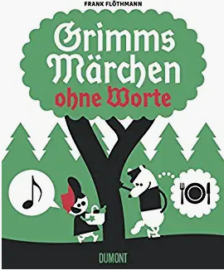
中文书名：《格林童话无字书》
英文书名：GRIMM'S FAIRY TALES WITHOUT WORDS
德文书名：Grimms Märchen ohne Worte
作 者：Frank Flöthmann
出 版 社：DuMont
代理公司：ANA/Susan Xia
出版日期：2013年3月
页 数：88页
审读资料：电子稿
代理地区：中国大陆、台湾
类 型：图像小说
中文简体字版曾授权，版权已回归

中简本出版记录
书 名：《格林童话无字书》
作 者：弗朗克·福洛特曼
出版社：电子工业出版社
出版年：2017年3月
页 数：96页
定 价: 58元
装 帧：精装

内容简介：

这是一本无字的格林童话书，精选了16篇格林童话故事。作者天马行空的想象力和精巧的画作让这本独特的格林童话创意十足。作者通过简单的图标和表达人物的想法和语言，虽然没有文字但故事情节和人物性格依然鲜明饱满。孩子们在趣味阅读中充分发挥想象力和创造力，同时也能培养孩子的语言表达能力。
作者简介：

弗朗克·福洛特曼（Frank Flöthmann）， 生于 1967 年，11 岁时就希望成为漫画家。学习平面设计毕业后，开始为杂志和广告绘制插图。他的作品曾几次在展览会上展览。杜蒙出版社（DuMont ）已出版了他的作品《格林童话无字书》（Grimms Märchen ohne Worte）(2013年 ) ，《男人无字书》（Männer ohne Worte）(2014 年) 和《寂静的夜晚：圣诞故事无字书》（Stille Nacht.Die Weihnachtsgeschichte ohne Worte.）

目录：
04 小红帽
08 汉赛尔和格莱特（糖果屋）
12 青蛙王子
16 不莱梅的城市乐手
20 侏儒妖
26 白雪公主
30 大拇指汤姆
36 灰姑娘
42 称心如意的汉斯
48 霍勒大妈
52 穿靴子的猫
58 勇敢的小裁缝
64 睡美人
70 长发公主
74 桌子、金驴和棍子
82 狼和七只小羊

谢谢您的阅读！
请将反馈信息发至：夏蕊（Susan Xia）
安德鲁·纳伯格联合国际有限公司北京代表处
北京市海淀区中关村大街甲59号中国人民大学文化大厦1705室
邮编：100872
电话：010-82504406
传真：010-82504200
Email：susan@nurnberg.com.cn
网址：http://www.nurnberg.com.cn
微博：http://weibo.com/nurnberg
豆瓣小站：http://site.douban.com/110577/
微信订阅号：ANABJ2002

